项目名称：智慧医院数字孪生IOC
渲染地址：https://dtp-api.51aes.com
渲染口令：7ad6080b587af8808f810d7331165646

原型文件 https://js.design/f/aXjMP-?p=-hFiilm-lM&mode=design

一、功能模块
1.综合管理 模块
- 楼宇分布点位POI
- 左侧面板统计指标--空间管理、综合安全管理、医疗设备管理
- 右侧面板统计指标--能源管理、电梯管理、后勤服务管理
功能模块 | 交互
初始化 | 初始化进入综合管理首页，镜头聚焦至医院全景
左侧面板 | 详见原型https://js.design/f/aXjMP-?p=-hFiilm-lM&mode=design
右侧面板 | 详见原型https://js.design/f/aXjMP-?p=-hFiilm-lM&mode=design
楼宇分布POI | 进入综合首页默认开启楼宇分布POI，场景中展示门诊楼和住院楼POI点

- 空间管理
- 环境导览--按照设定路线进行医院环境漫游
- 拆楼--展示门诊楼拆楼，展示各楼层分布
- 房间ROOM--直观展示楼层的房间使用情况
- 统计指标--空间面积、使用率及具体使用情况统计

- 设备管理
功能模块 | 交互
设备管理-初始 | 点击设备管理，进入该模块，镜头聚焦F3楼层，场景隐藏其余层模型，同时需要锁定F4、Roof（否则鼠标点选无法选中设备）
医疗设备总览统计指标 | 详见原型
设备查询 | - 通过搜索栏模糊查询或直接点击场景中设备并定位  - 高亮展示查询设备，右侧弹出设备信息详情及操作按钮
新增设备-床位 | - 点击新增床位按钮，弹框展示可新增床位的房间  - 选择具体房间后对应房间内新增床位模型同时镜头聚焦至房间
新增设备-仪器 | - 点击新增仪器按钮，弹框展示可新增仪器的房间及可新增仪器类型  - 选择具体房间及仪器类型后对应房间内新增仪器模型同时镜头聚焦至房间
设备迁移 | - 在场景中选择某设备后，点击设备操中设备迁移，弹框展示可迁移位置  - 选择位置后将该设备移动至对应房间同时镜头聚焦
设备升级 | - 在场景中选择某设备后，点击设备操中设备升级，弹框展示可升级设备模型  - 选择升级模型后将该设备替换为升级后模型
设备卸载 | - 在场景中选择某设备后，点击设备操中设备卸载，弹框选择是否确认卸载  - 选择确认后将该设备从场景中删除

- 数据参考

前期数据准备
初始场景镜头
[252, -145, 68] -20 -152
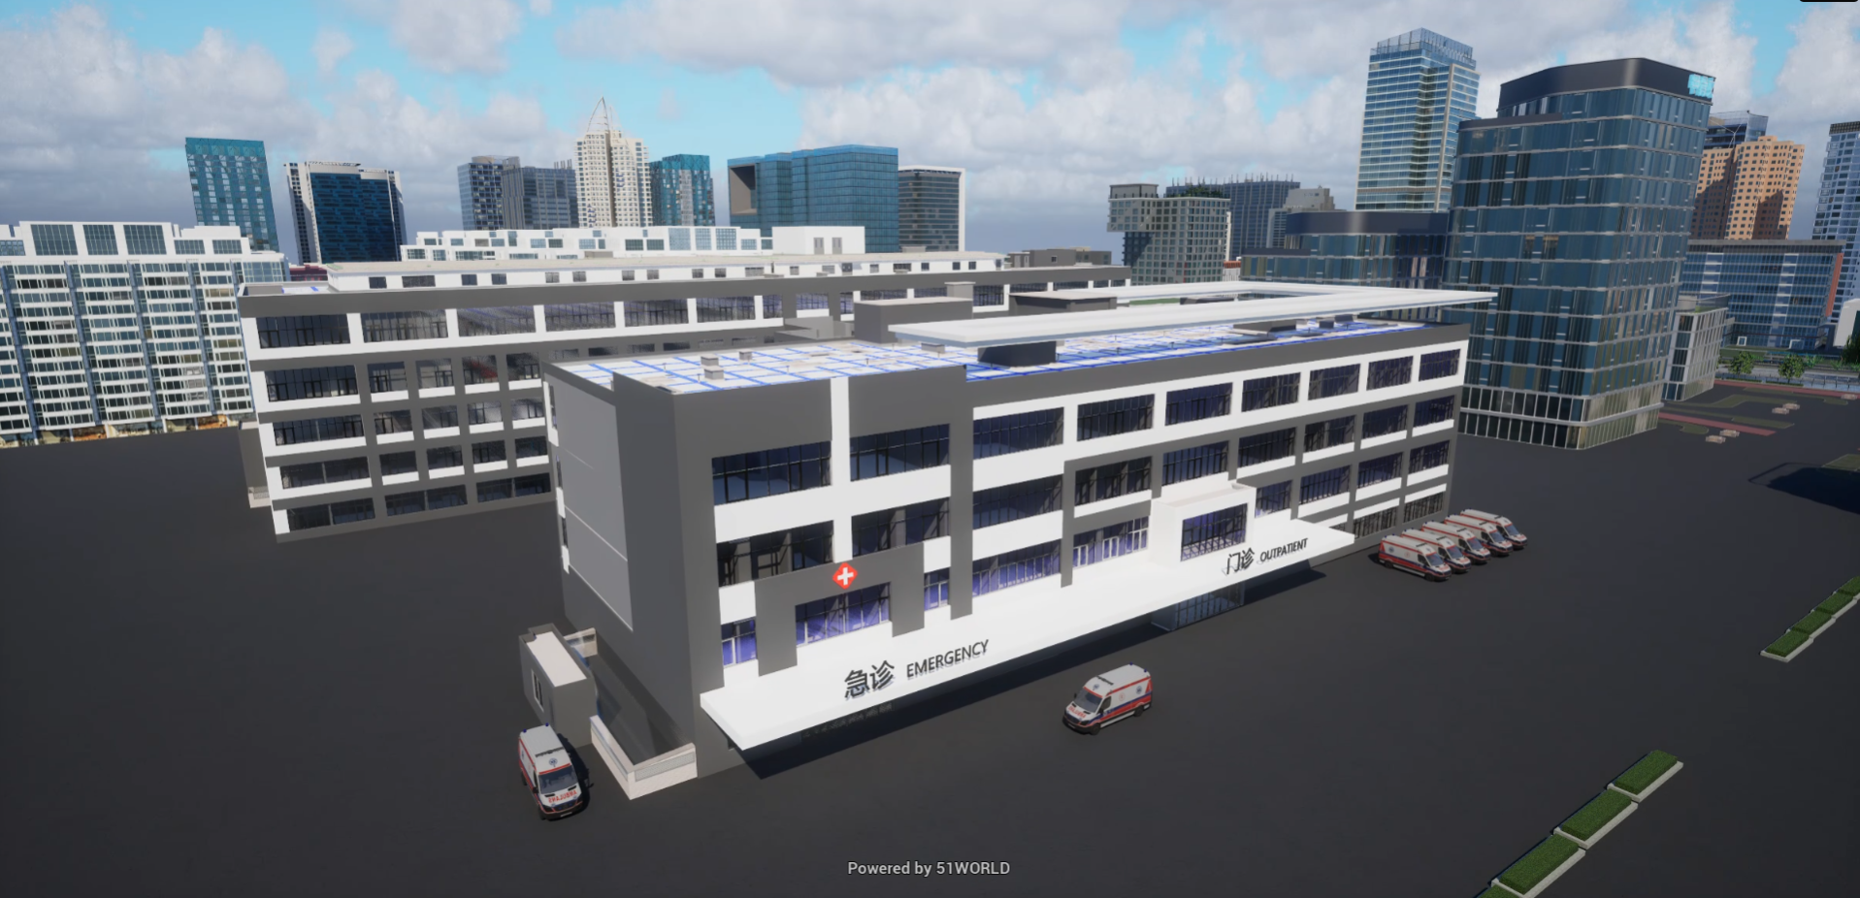

一、空间管理（建筑级+房间级）

1.1 功能模版：

（1）环境导览
API：相机漫游
[252, -145, 68] -20 -152
[280, -175, 100] -22 -154
[280, 37, 100] -21 132
[-8, 37, 100] -25 36
[-8, -281, 100] -10 -51
[252, -145, 68] -20 -152
每一分段time 20s
其他参数默认

（2）楼宇拆解
Step1：
切换到楼宇管理模块——面板左侧展示总览数据面板；场景中除门诊楼外全部隐藏；门诊Roof隐藏；镜头聚焦到门诊楼整体；分层（F4 z轴+30； F3 z轴+20 ； F2 z轴+10）；弹出F1-F4楼层切换按钮
Step2：
点击F1-F4的某一层按钮，其他层隐藏，该层拆楼（使用Bim拆楼的API）；同时展示该层的数据信息

（3）房间管理
Step1：
房间类型筛选
手术室、彩超室、CT室、配电室
Step2：
选中类型的房间高亮+显示每个房间名称+信息展示（房间数量数据、面积、能耗）
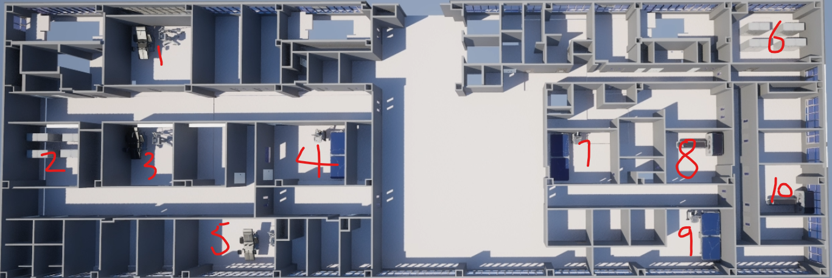
序号 | Element ID | 房间名 | 医疗设备
1 | 3167369 | 手术室01 | 手术台1、呼吸机1
2 | 3167347 | 配电室01 | 配电柜1、配电柜2、配电柜3、配电柜4
3 | 3167343 | 手术室02 | 手术台2、呼吸机2
4 | 3167349 | 彩超室01 | 诊疗床1、彩超仪1
5 | 3167329 | 手术室03 | 手术台3、呼吸机3
6 | 3167520 | 配电室02 | 配电柜5、配电柜6、配电柜7、配电柜8
7 | 3167504 | 彩超室02 | 诊疗床2、彩超仪2
8 | 3167500 | CT室01 | 核磁共振1
9 | 3167498 | 彩超室03 | 诊疗床3、彩超仪3
10 | 3167480 | CT室02 | 核磁共振2

1.2 功能复用：
环境导览—镜头路径设置
楼宇拆解—API复用
业务属性修改复用

二、设备管理（设备级）

2.1 功能模版：
（1）医疗设备总览(数据面板展示)
（2）场景中对单个设备点击/搜索框搜索, 实现信息查询（能耗、使用状态等）
（3）设备更改（改）、设备卸载（删）、设备新增（增）（增和改设备，需要提前在场景中预置好对应模型，通过显隐+模型移动实现）
业务场景1：床位调整（住院部按需增减床位，模型移动+模型新增）
业务场景2：设备升级焕新，模型替换
业务场景3：设备通过数据驱动新增+移动+删除（病床周边自动根据空间编码+床位编号新增多类型设备、移动和删除）--阜外需求是提供床位周边设备生成计算工具，前端二开通过工具计算出的结果进行批量设备新增移动等

（4）医疗设备可以通过AI生成

2.2 功能复用：
真正实现增删改查闭环

三、孪生体台账（对齐业务数据）
***WDP场景搭建完成后，模型EID、NodeID、Location属性可自动存入孪生体台账，并且支持一键自动导出csv/sql表***
（1）楼宇管理表（面向Bim-revit模型）
DTID | Name | Eid | Location | 所在楼宇 | 建筑总面积（㎡） | 房间总数  （间） | 房间利用率  （%）
10001 | 门诊F1 | -9150751316199235648 | [123.20, -91.62, 10.58] | 门诊部 | 209.49 | 12 | 85%
10002 | 门诊F2 | -9150751316199237814 | [123.20, -91.62, 10.58] | 门诊部 | 187.25 | 15 | 91%
10003 | 门诊F3 | -9150751316199240314 | [123.20, -91.62, 10.58] | 门诊部 | 209.49 | 18 | 95%
10004 | 门诊F4 | -9150751316199244348 | [123.20, -91.62, 10.58] | 门诊部 | 187.25 | 13 | 88%
10005 | 门诊Roof | -9150751316199286231 | [123.20, -91.62, 10.58] | 门诊部 | 148.02 | 3 | 47%
（2）房间管理表（面向Bim-Room）--均在F3层
DTID | Name | Eid（revit） | Element ID | RoomId | Location | 建筑面积（㎡） | 所属部门 | 能耗（Kwh） | 值班医生 | 联系电话 | 设备名称 | 设备编码 | 使用状态
10006 | 手术室01 | -9150751316199240314 | 3167369 | 2047 | [147.58, -130.92, 27.19] | 30.71 | 普外科 | 1472 | 张xx | 1390875xxxx | 呼吸机1  X射线机 | MEMS-xxxx-0001  MEMS-xxxx-0002 | 使用中  使用中
10007 | 配电室01 | -9150751316199240314 | 3167347 | 2034 | [161.72, -145.10, 27.19] | 11.05 | 后勤管理部 | 426 | 李xx | 1351234xxxx | 配电柜1  配电柜2 | MEMS-xxxx-0001  MEMS-xxxx-0002 | 使用中  空闲中
10008 | 手术室02 | -9150751316199240314 | 3167343 | 2033 | [161.71, -132.20, 27.19] | 26.17 | 普外科 | 1525 | 张xx | 1390875xxxx | 新型诊疗床1  X射线机 | MEMS-xxxx-0001  MEMS-xxxx-0002 | 使用中  使用中
10009 | 彩超室01 | -9150751316199240314 | 3167349 | 2036 | [161.71, -110.22, 27.19] | 22.44 | 内科 | 305 | 李xx | 1351234xxxx | 新型诊疗床1  彩超仪1 | MEMS-xxxx-0001  MEMS-xxxx-0002 | 使用中  使用中
10010 | 手术室03 | -9150751316199240314 | 3167329 | 2016 | [174.35, -120.31, 27.19] | 23.45 | 心胸外科 | 1864 | 张xx | 1390875xxxx | 呼吸机1  X射线机 | MEMS-xxxx-0001  MEMS-xxxx-0002 | 使用中  使用中
10011 | 配电室02 | -9150751316199240314 | 3167520 | 2018 | [145.59, -45.87, 27.19] | 12.71 | 后勤管理部 | 318 | 李xx | 1351234xxxx | 配电柜3  配电柜4 | MEMS-xxxx-0001  MEMS-xxxx-0002 | 使用中  空闲中
10012 | 彩超室02 | -9150751316199240314 | 3167504 | 2070 | [162.35, -72.23, 27.19] | 20.18 | 妇科 | 400 | 张xx | 1390875xxxx | 新型诊疗床1  彩超仪1 | MEMS-xxxx-0001  MEMS-xxxx-0002 | 空闲中  空闲中
10013 | CT室01 | -9150751316199240314 | 3167500 | 2069 | [162.39, -56.56, 27.19] | 21.57 | 放射线科 | 500 | 李xx | 1351234xxxx | 新型核磁共振机1  诊疗床1 | MEMS-xxxx-0001  MEMS-xxxx-0002 | 空闲中  空闲中
10014 | 彩超室03 | -9150751316199240314 | 3167498 | 2068 | [173.83, -61.47, 27.19] | 21.05 | 普外科 | 316 | 张xx | 1390875xxxx | 新型诊疗床1  彩超仪1 | MEMS-xxxx-0001  MEMS-xxxx-0002 | 空闲中  使用中
10015 | CT室02 | -9150751316199240314 | 3167480 | 2065 | [166.93, -44.22, 27.19] | 20.16 | 放射线科 | 526 | 李xx | 1351234xxxx | 新型核磁共振机1  诊疗床1 | MEMS-xxxx-0001  MEMS-xxxx-0002 | 空闲中  空闲中
-空闲房间(无需在“房间管理”中展示)
DTID | Name | Eid（revit） | RoomId | Location
10038 | 房间001 | -9150751316199240314 | 2046 | [146.86, -121.51, 27.19]
10039 | 房间002 | -9150751316199240314 | 2035 | [161.71, -123.83, 27.19]

（3）设备管理表（面向实体）
DTID（设备ID） | Name（设备名称） | Eid | Location | 所处位置 | 安装日期 | 运维日期 | 设备能耗（kWh） | 设备效益(万)
10016 | 核磁共振机1 | -9150469841133242715 | [160.62, -55.39, 25.43] | CT室01 | 2025.08.15 | 2025.08.15 | 300 | 300
10017 | 核磁共振机2 | -9151032791025589942 | [168.77, -42.59, 24.99] | CT室02 | 2025.08.15 | 2025.08.15 | 200 | 200
10018 | 彩超仪1 | -9150469841133235582 | [159.10, -109.10, 24.64] | 彩超室01 | 2025.08.14 | 2025.08.14 | 100 | 100
10019 | 彩超仪2 | -9151032791025478672 | [159.55, -72.47, 25.04] | 彩超室02 | 2025.08.14 | 2025.08.14 | 100 | 100
10020 | 彩超仪3 | -9151030592002120283 | [170.72, -56.06, 25.16] | 彩超室03 | 2025.08.14 | 2025.08.14 | 100 | 100
10021 | 呼吸机1 | -9150469841133229682 | [144.66, -130.02, 25.36] | 手术室01 | 2025.08.13 | 2025.08.13 | 150 | 150
10022 | 呼吸机2 | -9151032791027229389 | [159.36, -130.92, 25.00] | 手术室02 | 2025.08.13 | 2025.08.13 | 150 | 150
10023 | 呼吸机3 | -9151030592004226254 | [173.58, -114.19, 25.25] | 手术室03 | 2025.08.13 | 2025.08.13 | 150 | 150
10024 | 手术台1 | -9150469841133232515 | [145.71, -134.13, 25.25] | 手术室01 | 2025.08.12 | 2025.08.12 | 20 | 20
10025 | 手术台2 | -9151030592003973837 | [160.00, -135.12, 25.06] | 手术室02 | 2025.08.12 | 2025.08.12 | 20 | 20
10026 | 手术台3 | -9151032791027481806 | [174.38, -118.69, 25.33] | 手术室03 | 2025.08.12 | 2025.08.12 | 20 | 20
10027 | 诊疗床1 | -9150469841133238982 | [161.77, -106.14, 24.09] | 彩超室01 | 2025.08.11 | 2025.08.11 | 0 | 20
10028 | 诊疗床2 | -9151030592002223120 | [162.22, -74.90, 24.41] | 彩超室02 | 2025.08.11 | 2025.08.11 | 0 | 20
10029 | 诊疗床3 | -9151032791025375835 | [173.45, -53.64, 24.51] | 彩超室03 | 2025.08.11 | 2025.08.11 | 0 | 20
10030 | 配电柜1 | -9151032791027053417 | [159.15, -147.70, 25.00] | 配电室01 | 2025.08.10 | 2025.08.10 | 600 | 100
10031 | 配电柜2 | -9151032791025927496 | [159.20, -142.83, 25.00] | 配电室01 | 2025.08.10 | 2025.08.10 | 600 | 100
10032 | 配电柜3 | -9151032791026931173 | [161.48, -147.66, 25.00] | 配电室01 | 2025.08.10 | 2025.08.10 | 600 | 100
10033 | 配电柜4 | -9151032791025997998 | [161.45, -142.79, 25.00] | 配电室01 | 2025.08.10 | 2025.08.10 | 600 | 100
10034 | 配电柜5 | -9151026193956009058 | [144.19, -47.16, 25.00] | 配电室02 | 2025.08.10 | 2025.08.10 | 600 | 100
10035 | 配电柜6 | -9151028392979264610 | [144.24, -42.29, 25.00] | 配电室02 | 2025.08.10 | 2025.08.10 | 600 | 100
10036 | 配电柜7 | -9151032791025775714 | [146.51, -47.11, 25.00] | 配电室02 | 2025.08.10 | 2025.08.10 | 600 | 100
10037 | 配电柜8 | -9151030592002520162 | [146.49, -42.25, 25.00] | 配电室02 | 2025.08.10 | 2025.08.10 | 600 | 100
10038 | 新型诊疗床1 | -9150751315692797689 | [175.60, -68.20, 24.69] | 彩超室01 | 功能确认的时间 | 功能确认的时间 | null（因为设备刚被加入到场景中） | null（因为设备刚被加入到场景中）
10039 | 新型诊疗床2 | -9150751315691667478 | [161.51, -68.75, 24.62] | 彩超室02 | 功能确认的时间 | 功能确认的时间 | null | null
10040 | 新型诊疗床3 | -9150751315691581342 | [175.60, -68.20, 24.66] | 彩超室03 | 功能确认的时间 | 功能确认的时间 | null | null
10041 | X射线机1 | -9150751315692279337 | [149.49, -134.05, 25.59] | 手术室01 | 功能确认的时间 | 功能确认的时间 | null | null
10042 | X射线机2 | -9150751315692563013 | [163.59, -135.11, 25.10] | 手术室02 | 功能确认的时间 | 功能确认的时间 | null | null
10043 | X射线机3 | -9150751315692192587 | [171.95, -120.96, 25.18] | 手术室03 | 功能确认的时间 | 功能确认的时间 | null | null
10044 | 手术机器人1 | -9150751315692607348 | [147.51, -130.70, 25.36] | 手术室01 | 功能确认的时间 | 功能确认的时间 | null | null
10045 | 手术机器人2 | -9150751315691932619 | [161.89, -131.51, 24.92] | 手术室02 | 功能确认的时间 | 功能确认的时间 | null | null
10046 | 手术机器人3 | -9150751315691867284 | [176.11, -115.70, 25.13] | 手术室03 | 功能确认的时间 | 功能确认的时间 | null | null
10047 | 新型核磁共振机1 | -9150751315692705152 | [164.23, -55.68, 25.20] | CT室01 | 功能确认的时间 | 功能确认的时间 | null | null
10048 | 新型核磁共振机2 | -9150751315691145492 | [164.94, -43.79, 25.23] | CT室02 | 功能确认的时间 | 功能确认的时间 | null | null
